CARTA DE PATROCINIO

En el marco del Torneo Delibera, organizado por la Biblioteca del Congreso Nacional, la persona firmante hace explícito, mediante el presente documento, su patrocinio y adhesión a la Iniciativa Juvenil de Ley del equipo de The Thomas Jefferson STEM School. Iniciativa que pretende modificar la Ley N°20.606 SOBRE COMPOSICIÓN NUTRICIONAL DE LOS ALIMENTOS Y SU PUBLICIDAD.
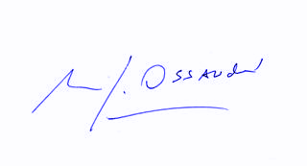
Manuel José Ossandón Irarrázabal
Senador

Concepción, Mayo de 2019

